**Оптимизация Django. 1 - Django + Docker**

Docer ni o’rnatamiz.

Brauzerga docer descktop deb yozamiz va

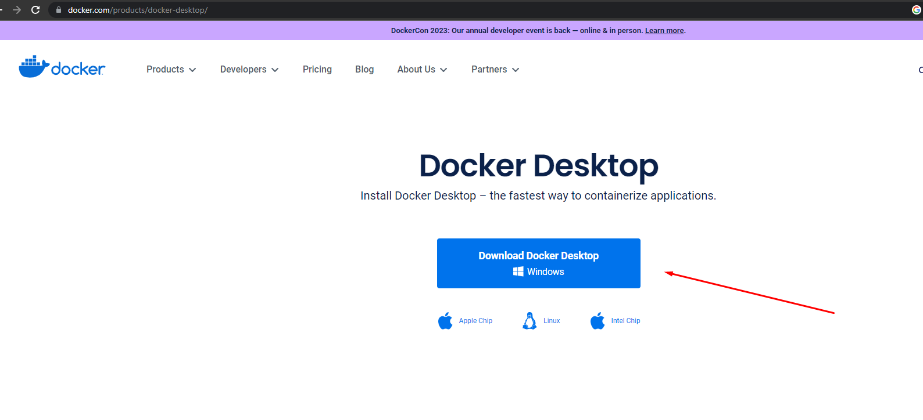

Shu sahifaga kirib docerni skachat qilamiz.